[**An toàn trên mạng - Lá chắn thép trong kỷ nguyên số**](https://camvan.camthuy.thanhhoa.gov.vn/web/trang-chu/tin-tuc-su-kien/chuyen-muc:-chuyen-doi-so/an-toan-tren-mang-la-chan-thep-trong-ky-nguyen-so.html)

**Trong thời đại công nghệ, kết nối Internet và các thiết bị thông minh hiện diện ở khắp mọi nơi kể cả vùng sâu, vùng xa. Hầu hết bà con đều được kết nối và hoạt động trên Internet, nhưng lại chưa được trang bị kiến thức cũng như các giải pháp để tự bảo vệ mình trên không gian mạng.**

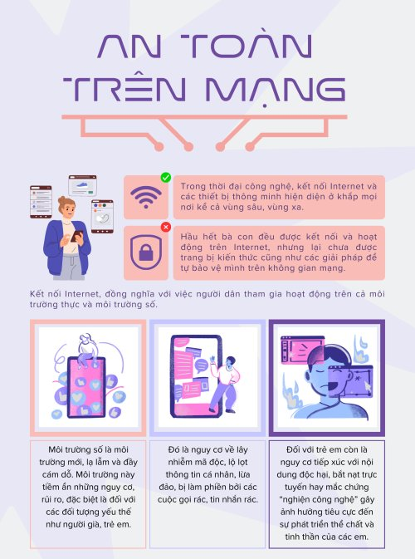

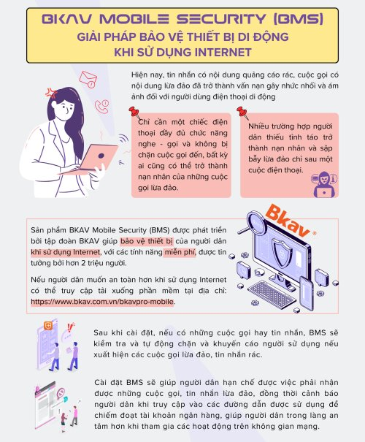  
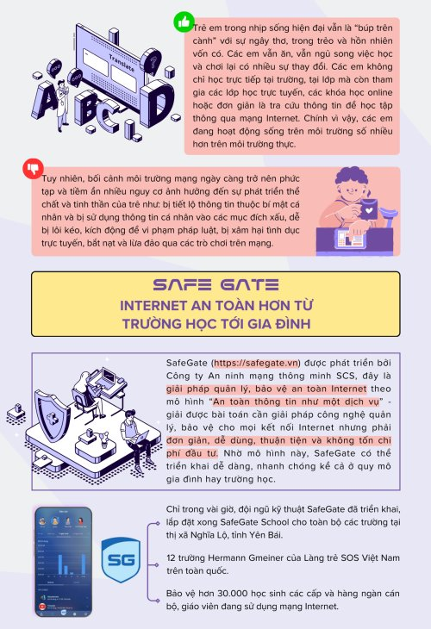  
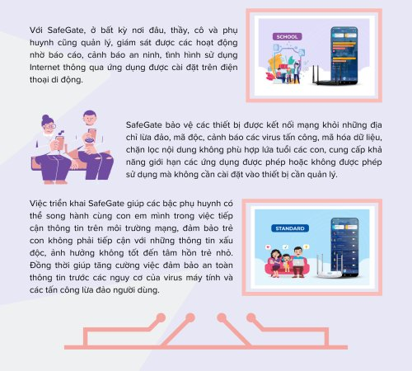

Nguồn: Cổng thông tin điện tử Chuyển đổi số Quốc gia